出國報告（出國類別：其他）

參加國際空運協會
第136屆時間帶協調會議報告

服務機關：交通部民用航空局
姓名職稱：林玉華專員
派赴國家：加拿大溫哥華
出國期間：104.6.21至104.6.27
報告日期：104.9.21

目錄
壹、前言 2
貳、我國機場時間帶協調情形 2
一、2015年冬季時間帶協調參數 2
二、會議期間洽我國協調時間帶之航空公司 3
三、時間帶協調情形 4
參、會議期間相關子會議 5
一、國際機場時間帶協調人團體第23次會議 (WWACG/23).5
二、主管會議(HODM/18) .8
三、亞太地區機場協調人團體會議(APACA/10) .9
肆、其他活動事項 11
伍、心得與建議 12
附件
附件一 第136屆時間帶協調會議備忘錄
附件二 WWACG/23會議議程
附件三 WWACG/23會議紀錄
附件四 WSG第七版修訂內容
附件五 APACA/10會議議程
附件六 APACA/10會議紀錄
-1-

- 前言
國際空運協會(IATA)每年固定舉辦2次時間帶協調會議，為時間帶協調作業之重要程序，邀集全球各機場協調人與航空公司就時間帶進行協調溝通，IATA另於會議期間安排時間帶協調相關子會議，邀集各單位代表共同研商討論。
第136屆時間帶協調會議訂於2015年6月22日至25日於加拿大溫哥華舉辦，主要協調2015年10月最後一個週日至2016年3月最後一個週日前一日之機場時間帶，此期間實施冬季班表，會議備忘錄詳如附件一。
我國自2005年起，桃園及高雄國際機場時間帶協調業務由國際機場時間帶協調中心辦理，松山機場時間帶則維持本局協調。本局及國際機場時間帶協調中心派員出席時間帶協調會議，實際參與國際時間帶協調事務，參加各子會議研討WSG( Worldwide Slot Guidelines)修訂提案，獲得最新修訂結果，並藉由會場中與各國代表交流機會，交換時間帶協調經驗。
- 我國機場時間帶協調情形
本次會議協調包括桃園、高雄及松山在內3個機場2015年冬季班表(W15)之時間帶，W15自2015年10月25日起至2016年3月26日止。以下依序說明我國機場時間帶協調參數、會議期間洽我國協調時間帶之航空公司及協調情形。
- 2015年冬季時間帶協調參數
  - 桃園國際機場
桃園國際機場因進行跑道整建工作，於2015年3月6日至2016年1月25日間關閉北跑道，開放南跑道營運，W15暫以單跑道參數協調作業，另南跑道夜間亦需進行例行性檢修，爰每日1時30分至3時29分需關閉。相關協調參數如下列：
- 跑道
W15採單跑道作業，每小時起、降各30架次；07:00〜10:00(LT)起降合計33架次/時，其他時段起降合計36架次/時；每日於01:30〜03:29(LT)跑道關閉進行檢修。
- 停機坪
第一航廈客運作業機位23個，第二航廈客運作業機位24個，貨運作業機位25個；商務停機位2個。
作業機坪協調參數採82個。
  - 高雄國際機場
- 跑道：國際航線每小時起降合計20架次/時。
- 旅客航廈：入境旅客2,000人次/時，出境旅客1,800人次/時；尖峰時段06:30〜08:00(LT)、13:00〜15:00(LT) 為1,700人次/時。
  - 松山國際機場
- 每一出境航班之最小隔離時間為20分鐘，如2航班中含1架E類航空器，其最小隔離時間為30分鐘；如2架均屬E類航空器，則最小隔離時間為60分鐘。
- 每一入境航班之最小隔離時間同出境航班。
- 20:00以後不再增加A330型航空器起降。
- 會議期間洽我國協調時間帶之航空公司
本次會議期間曾與我國洽談協調時間帶之航空公司列如下表：

時段 | 6月23日 | 6月24日 | 6月25日
上午 | 海南航空 HU  中國國貨航 CAO  宿霧航空 5J  聯邦快遞 FX  亞航日本航空  酷航 TZ  樂桃航空 MM  大韓航空 KE  台灣虎航 IT  捷星亞洲航空 3K  中華航空 CI  老虎航空 TR  復興航空 GE  香港航空 HX | 土耳其航空 TK  荷蘭航空 KL  酷航 TZ  新加坡航空 SQ  香草航空 JW  優比速UPS 5X  長榮航空 BR  亞洲飛龍航空 Z2  南方航空 CZ  聯邦快遞  馬來西亞航空 MH  達美航空 DL | 深圳航空 ZH  中國貨運航空 CK  澳門航空 NX  捷星亞洲航空 3K  長榮航空 BR  盧森堡航空 CV  阿聯酋航空 EK  亞洲協調人聚會
下午 | 四川航空 3U  日貨航空 KZ  韓亞航空 OZ  菲律賓航空 PR  日本航空 JL  濟州航空 7C  長榮航空 BR  泰國航空 TG  中國國際航空 CA  威航 ZV  東方航空 MU  天津航空 GS  博立航空 PO  全日空航空 NH  APACA 會議 | 復興航空 GE  香草航空 JW  越南航空 VN  真航空 LJ  長榮航空 BR  全亞洲航空 D7  台灣虎航 IT  國泰航空 CX  春秋航空 9C  澳洲航空 QF  汶萊航空 BI  北海道國際航空HD | 與系統商會議  主管會議
- 時間帶協調情形
- 桃園機場
- 多數航空公司雖事前已瞭解桃園機場因單跑道運作導致時間帶吃緊狀況，但仍向協調人洽詢所需時間帶是否有剩餘，協調人先就需求再予檢視後，向航空公司說明，並提供目前時間帶使用分布狀況供航空公司攜回參考，協調人另告知將紀錄航空公司需求並列入等候名單，如會議期間他航歸還時間帶，會依序通知。
- 另請航空公司考量於桃園機場單跑道營運期間飛航我國其他國際機場，以活絡我國國際機場整體營運。
- 多家航空公司前來詢問桃園機場雙跑道啟用時程、使用參數及開放航空公司申請時間帶時程，協調人依據跑道整修時程規劃逐項答覆航空公司，且協調人將於2015年10月提前通知航空公司開放申請時間帶時程，以方便航空公司預先作業。
- 高雄機場：部分航空公司瞭解桃園機場已無剩餘時間帶後，轉而詢問高雄機場尖峰時段時間帶使用狀況，協調人同樣進行檢視並詳細說明，另提供目前時間帶使用狀況書面資料供攜回參考。
- 松山機場：中國國際航空、四川航空、全日空及日本航空公司詢問W15時間帶SAL分配結果，表達希望儘早收到回覆，以利班表排定，已答覆本局將於近日公布。
- 會議期間相關子會議
本次會議期間安排3項子會議，包括：國際機場時間帶協調人團體（Worldwide Airport Coordinators Group, WWACG）會議、主管會議（Heads of Delegation Meeting, HODM）及亞太地區協調人會議（Asia/Pacific Airport Coordinators Association, APACA），邀集時間帶協調單位及航空公司代表參加。
- 國際機場時間帶協調人團體第23次會議 (WWACG/23)
國際機場時間帶協調人團體會議於6月22日下午15:30舉行，由各國際機場協調單位之主管代表參加。會議議程及會議紀錄詳如附件二及附件三，內容摘要如下：
- 主席宣讀前次會議紀錄，會員無異議通過。
- 核心會員選舉
- 由於英國、瑞士、澳洲及加拿大代表將退休而需補選核心會員，應選七位，候選人七位，全數通過。七位代表分別為：Eric Herbane(主席，法國)、Wolfgang Gallistl(副主席，奧地利)、 Birgit Krenzin(德國)、Fred Wister(挪威)、Hiroki Takeda(日本)、Petra Popovac(澳洲)、Brian Meehan(美國)。
- 以上七位代表將擔任未來二年核心會員。
- WWACG/22 會議中提出事項已列於會議議程中。
- 財務報告
- 目前結餘8,756歐元，迄2015年5月31日止收到贊助會費共4,250歐元，歡迎會員於時間帶協調會議期間繳納會費。
- 2014年會費收入2,997歐元，網站維護費1,822歐元，2014年結餘6,347歐元。
- 2015年下半年開始，WWACG財務將由Wolfgang Gallistl副主席管理。
- WWACG工作現況
- 未來組織形態
- 將WWACG推展為正式且具功能的組織，如同ICAO（國際民航組織）、ACI（國際機場協會）和其他正式國際組織。
- WWACG已被ACI認可為時間帶領域的正式組織機構，ACI並成立了以德國Gunter Heinrich為首，五名成員組成之處理時間帶議題的單位。
- 從指導綱要(TOR)到章程：目前核心會員正在起草具體章程，包括(1)會員、(2)核心會員、(3)財務和(4)代表會議等，未來新草案將由新任主席審查核定後，提交全體會議通過。
- 透明公開準則
- 源自歐盟文件，修改成為國際通用版本。
- 為符合完全透明公開原則，第7版WSG取消blinding clause規定。
- 全體會議通過該項準則，將公告於WWACG網站。
- JSAG 第46次會議報告
- 航空公司指出某些協調人未發送SAL，提醒會員依規定時間發送SAL並至WWACG網站登錄發送日期。
- 部分歐洲協調單位收取時間帶費用，航空公司建議針對該部分研擬規定。Wolfgang Gallistl及Herve Mahieux同意起草，未來該文件可能成為WSG附錄。
- WSG 第7版將於HOD會議通過後發行，新JSAG將在9月進行新版本審查。
- SISC會議擬由SC之前移到SC之後，避免與其他(如JSAG)會議時間衝突。
- 由於SSIM與WSG難以同步，將在SISC和JSAG之間另成立工作小組以審閱SSIM，將SSIM中的policy部分轉移至WSG。
- IATA宣布，於曼谷舉辦的第137屆時間帶協調會議報名費將維持100美元，會場位於曼谷中心區域的Central World，住宿則是Centara Grand Hotel(172美元/日)。
- OCS線上協調報告- E-Airportslots
- 資料擷取/歐洲以外地區的資料提供
- 聯合資料庫的主要目的在使時間帶資料透明化，依據歐盟規定，歐洲協調單位將時間帶資料庫連結EUACA網站，供航空公司查詢或下載該機場資料。EUROCONTROL自2012年開始使用該系統，原用於規劃和管理未來空中交通。2014年功能再提升，航空公司可經由「線上協調系統(OCS)」或「e-Airportslots.aero」查詢下載聯合資料庫資料。目前計畫延伸至歐洲以外地區，連結全球各機場資料，鼓勵其他地區協調單位每日將最新資料透過FTP上傳至聯合資料庫。若需詳細技術訊息，請洽Eric Herbane。
- 「線上協調系統(OCS)」及「e-Airportslots.aero」使用案例。
- 各區域活動報告
- 亞洲：APACA會議將於6月23日17:00於同一地點舉行。
- 美洲：報告JFK及LAX機場跑道關閉訊息。
- 歐洲：無特殊議題報告。
- 下次會議日期/時間和地點：2015年11月9日起於曼谷舉辦。
- 感謝退休核心會員Munro Smith、Ernst Krolke及Erich Rindlisbacher對WWACG和JSAG之貢獻。
- 主管會議 (HODM/18)
主管會議（Heads of Delegation Meeting–HODM) 於6月25日下午 14:00 舉行，由各航空公司及協調單位主管代表參加，主要討論議題摘述如下：
- 宣布WWACG會議核心會員選舉結果。
- 於會上確認欲修訂納入第7版WSG之內容(詳如附件四)，包括：
  - 9.9.6節修正為：當SAL發布時，協調人須同時製作並公開完整時間帶分配資訊(不再隱藏航班號、航點等資訊)及其他額外要求，公告於網站或其他航空公司可取得資料之管道。
  - 9.10節：修正於SAL發布後至時間帶協調會議開議期間，航空公司與協調人可進行之活動。此期間航空公司與協調人仍不允許面對面會議商討時間帶分配議題，但航空公司可尋求時間帶改進、申請新的時間帶、更改已取得的時間帶、航空公司間交換或移轉時間帶(依8.12和8.13節規定)，特別是為了改善時間帶協調會議的效率，鼓勵各航空公司於開議前接受替代時間帶或先歸還不被需要之時間帶。
  - 9.11.8節：原規定協調人應於時間帶協調會議前公布所有已分配時間帶及其他額外要求，並更新機場容量效能資料之條文，因已於9.9.6節規範，爰本條文予以刪除。
- 確認第137屆及第138屆時間帶協調會行事曆
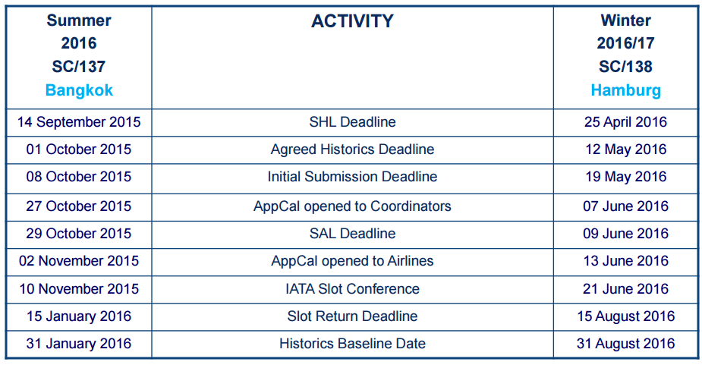
- 宣布未來兩屆時間帶協調會議舉辦地點
第137屆時間帶協調會將於泰國曼谷舉辦，第138屆時間帶協調會訂於德國漢堡舉辦。
會議 | 時間 | 地點
SC137 | 2015.11.10-11.13 | 泰國曼谷  Centara Grand Convention Centre
SC138 | 2016.6.21-6.23 | 德國漢堡  Congress Center Hamburg
- 亞太地區機場協調人團體會議（APACA/10）
亞太地區協調人第十次會議（Asia/Pacific Airport Coordinators Association，APACA）於6月23日17:00 舉行，由亞太地區機場協調人與時間帶調度員參加。本會議參與人員來自15個經濟體，17個單位，共31人。會議議程詳如附件五。
- 議程一：無異議通過確認第9次會議紀錄。
- 議程二：WWACG選舉結果
共8名候選人爭取7個名額，候選人歐洲5位、亞太地區2位，美洲1位。參與本次WWACG會議人員有來自歐洲20位、亞太地區6位、美洲3位。顯然歐洲國家參與人數遠高於亞太和美洲地區，歐洲國家可輕易取得多數席位，但就一個正式且實際的國際組織而言，應盡量維持參與者的區域平衡。由於APACA是繼EUACA之第二大團體，希望亞太地區會員能踴躍出席WWACG會議。
由於英國候選人自願退出，剩餘7位候選人全數當選，在未來兩年擔任核心會員，名單如下：
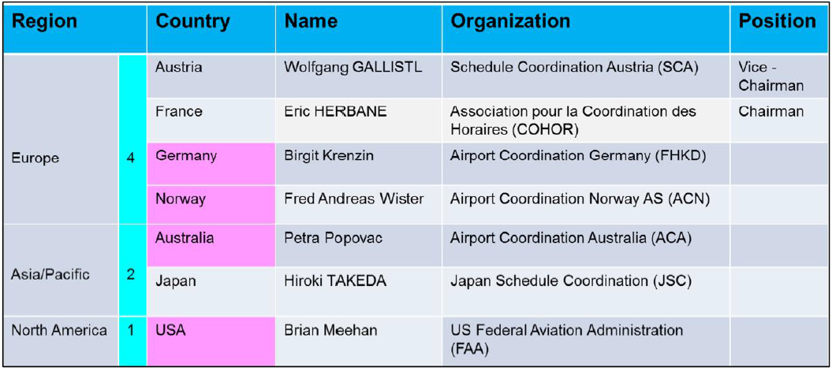
- 議程三：易混淆呼號
副主席Jitendra Singh(新德里國際機場)報告，目前在印度相互衝突/發音相似/混淆呼號是相當嚴重問題。
在4月份進行的亞太地區問卷調查結果顯示：(1)協調單位：37％隸屬機場、38％為獨立協調單位、12％由政府擔任和13％由航空公司擔任。(2)所協調的機場是否有衝突/相似/混淆呼號的問題： 63％為否。(3) ATC對該呼號是否有意見：50％為是。(4)如何處理：100％表示應於核准時間帶前要求航空公司更改。
問卷調查結果顯示在亞太地區各單位處理方式不盡相同，在歐洲也有類似情形，歐洲將航班班號與ATC呼號區別以解決此問題。日本則在航班班號後增加代碼(suffix)。
- 議程四：WSG修訂（post SAL activity）(略)，詳細內容請參考上節主管會議。經HOD會議通過後，將自2016年8月生效，S16施行。
- 議程五：協調參數
依據WSG協調參數的定義為在機場受技術和環境限制的操作因素。該定義過於廣泛模糊。
建議修訂為具體的項目，包括環境限制、跑道容量、停機坪容量和航站容量。環境限制取決於起降限制、噪音配額、夜間宵禁，及降低起降等。跑道容量由每小時起降架次、sliding scale、sub-constraints及平移檢核等。停機坪容量由機位尺寸、MARS（Multiple Aircraft Ramp System）機位和最低break時間等決定。航站容量則由航站指派、載客率，旅客流量限制、報到櫃檯和separation限制決定。
請與會者提供意見，希望該資料納為WWACG文件。
- 議程六：其他事項
亞太區協調人聚會由JSC主辦於6月25日中午舉行。
Mr. Ernst Krolke宣布因從ACA退休，將辭去主席職務。為避免煩雜的補選程序，Mr. Takeda自願至2016年11月下次選舉前，擔任代理主席。
- 其他活動
考量系統自動化程度、穩定性及後續維護風險，我國國際時間帶協調中心已規劃改採目前有30多個國家使用中之時間帶協調系統「SCORE」，並利用本次會議期間洽詢開發商Prolog Development Center (PDC-Aviation)瞭解安裝及訓練所需時間與設備，與系統維護方式等，以利協調中心安排後續系統更新事宜。
- 心得與建議
- 桃園國際機場北跑道整建期間，因單跑道運作限縮航機每小時起降架次數，航空公司對時間帶需求殷切，協調人行前即蒐集最新跑道整建進度，並備妥時間帶使用分布狀況書面資料，會議中就航空公司提出時間帶需求，再予檢視並詳加說明，並提供資料佐證且讓航空公司攜回參考，同時也告知雙跑道啟用時程、使用參數及開放航空公司申請時間帶時程，降低航空公司疑慮，航空公司多表示理解與感謝。符合時間帶協調作業公正透明原則，亦達時間帶會議協調人與航空公司充分溝通之目的。
- 本次亞太地區機場協調人團體會議中，副主席Jitendra Singh報告印度地區航班呼號混淆問題及相關處理經驗，歐洲地區採航班班號與ATC呼號區別、日本地區則以在重複航班班號後增加代碼(suffix)等方式，本局亦曾於2015年6月1日針對航班呼號混淆發布航空公報，分別對航空公司、駕駛員及飛航管制員作業提出建議，避免無線電話中航班呼號混淆產生飛航安全威脅，目前國際空運協會對此尚無明確規範，後續將持續瞭解國際間作法，以為我國之參考。
- 歐盟因時間帶協調及監控作業發展時程較早，聯合資料庫已開發完整並使用多年，促使時間帶分配作業更公正透明化，除可於線上進行時間帶協調作業外，尚提供航空公司查詢及下載資訊功能，目前計畫將聯合資料庫拓展至歐洲以外地區，鼓勵其他地區協調單位上傳資料至資料庫，方便航空公司進行全球時間帶協調作業。本局亦將請國際機場時間帶協調中心持續了解國際間推動狀況，並適時配合相關作業。

